Mẫu số 04. Chứng nhận kiểm định khí thải xe mô tô, xe gắn máy lần đầu

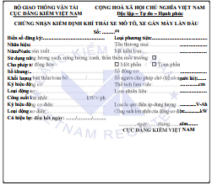
Chú thích:
⁽¹⁾ Số giấy chứng nhận được cấp theo cấu trúc sau: “VR/XX/YYYYYYY”, trong đó:
- “VR”: tên viết tắt của Cục Đăng kiểm Việt Nam;
- “XX”: gồm 02 ký tự bằng số thể hiện 02 số cuối của năm cấp miễn kiểm định khí thải;
- “YYYYYYY”: gồm 07 ký tự bằng số thể hiện số thứ tự xe mô tô, xe gắn máy được cấp miễn kiểm định khí thải trong năm.
Ví dụ: Xe thứ 1234567 được cấp miễn trong năm 2025 thì số giấy chứng nhận: VR/25/1234567.

